第16章-电磁转换-【期末题汇编】2022-2023苏科版九年级物理上学期期末复习专题精炼

一．选择题
1．（2021秋•江苏期末）在研究蹄形磁体周围磁场分布的实验中，将蹄形磁体上面放一块有机玻璃，玻璃上撒一层铁屑，如图所示。轻轻敲打玻璃，可以看到小铁屑有规则地排列起来，关于该实验的过程，下列说法正确的是（ ）
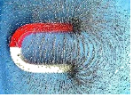
A．可用小铝屑代替小铁屑进行实验，实验效果一样显著
B．利用这些小铁屑代替就完全可以确定蹄形磁体周围磁场的方向
C．轻敲有机玻璃的目的是为增强小铁屑的磁性，便于观察现象
D．在蹄形磁体周围放置小磁针可以确定磁场的方向，小磁针静止时N极的指向该点的磁场方向
【答案】D。
【解析】解：A、撒在磁体周围的每个小铁屑都磁场磁化成一个个小磁针，小铝屑不能被磁化，若用小铝屑代替小铁屑进行实验，实验效果不显著，故A错误；
B、利用撒在磁体周围的铁屑可以判断该磁体周围的磁感线分布，不能确定磁场方向，故B错误；
C、实验中由于铁屑与有机玻璃的摩擦力太大，它不能自己转动，因此实验中通过轻敲有机玻璃来减小铁屑与有机玻璃的摩擦，故C错误；
D、磁场看不到，摸不着，通过放置周围的小磁针的偏转反映磁场的存在，小磁针静止时N极所指的方向就为该点的磁场方向，故D正确。
2．（2021秋•东台市期末）下列物体中，能被磁体吸引的是（ ）
A．铁块 B．铝块 C．铜块 D．木块
【答案】A。
【解析】解：磁铁能够吸引铁、钴、镍等物质，不能吸引金属和木块。
3．（2021秋•沭阳县校级期末）如图所示，用漆包线（导线表面涂有绝缘漆）绕在圆筒上做成了一个螺线管，用来研究通电螺线管磁性强弱与哪些因素有关。闭合开关后，发现该通电螺线管的磁性较弱，下列措施能够使它的磁性增强的是（ ）
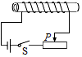
A．在圆筒中插入一根铁芯
B．减少线圈匝数
C．滑动变阻器的滑片P向右滑动
D．将电源正负极互换
【答案】A。
【解析】解：通电螺线管的磁性强弱与电流大小、线圈匝数的多少和有无铁芯有关，
A、在纸筒中插入一根铁芯可以使通电螺线管的磁性增强，故A符合题意；
B、减少线圈匝数会使通电螺线管的磁性减弱，故B不符合题意；
C、使滑动触头P向右滑动，滑动变阻器接入电路的电阻变大，电路中的电流变小，通电螺线管的磁性减弱，故C不符合题意；
D、将电源正负极互换，不能增强螺线管的磁性，故D不符合题意；
4．（2021秋•东台市期末）指南针是我国古代的四大发明之一，如图所示是我国早期的指南针﹣﹣司南。公元1世纪初，东汉学者王充在《论衡》中记载，“司南之杓，投之于地，其柢指南”。这句话中“柢”和“南”分别指的是（ ）
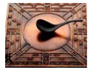
A．指南针的南极，地理的南极
B．指南针的北极，地磁的北极
C．指南针的北极，地理的北极
D．指南针的南极，地磁的南极
【答案】A。
【解析】解：
地球本身是一个大磁体，司南是用天然磁石磨制成的勺子，即其实质就是一块磁铁，在地球的磁场中受到磁力的作用，其静止时其“柢”（勺柄）指向南方，即指南针的南极，地理上的南极是地磁的北极，故A正确，BCD错误。
二．填空题
5．（2021秋•海门市期末）在如图所示的实验装置中，当给金属棒通电时，观察到金属棒在轨道上运动起来。此实验现象说明 通电导体在磁场中受力运动 ， 电动 机就是利用这个原理制成的。实验中将磁极对调，观察金属棒的运动情况，这样操作是为了探究 通电导线在磁场中受力方向与磁场方向的关系 ，当滑动变阻器的滑片向左移动后，金属棒的移动速度将 变大 （选填“变大”、“变小”或“不变”）。
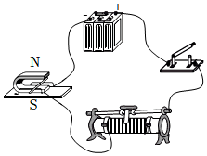
【答案】通电导体在磁场中受力运动；电动；通电导线在磁场中受力方向与磁场方向的关系；变大。
【解析】解：（1）给金属棒通电时，金属棒在轨道上运动起来，说明通电导体在磁场中受力运动，电动机就是利用这个原理制成的；
（2）将磁极上下对调，观察金属棒的运动情况，这样操作是为了研究：通电导线在磁场中受力方向与磁场方向的关系；
（3）由电路图可知，当滑动变阻器的滑片向左移动后，滑动变阻器接入电路的阻值变小，由欧姆定律可知，电路电流变大，因此通电导体受到磁场力的作用越大，即金属棒移动的速度将变大。
6．（2021秋•兴化市期末）地球表面水平放置、能自由转动的小磁针指向南北，这是由于受到 地磁场 作用。而磁针所指的方向不是正南、正北，世界上最早发现这一现象的是 沈括 。
【答案】地磁场；沈括。
【解析】解：地球表面水平放置、能自由转动的小磁针指向南北，这是由于受到地磁场的作用，而磁针所指的方向不是正南、正北，世界上最早发现这一现象的是是宋代科学家沈括最早发现的。
7．（2021秋•兴化市期末）人工心脏泵可短时间代替心脏工作，如图是该装置的示意图磁体固定在左侧，线圈AB固定在用软铁制成的活塞柄上（相当于一个电磁铁），活塞筒通过阀门与血管相通，阀门S₁只能向外开启，S₂只能向内开启，线圈中的电流从A流向B时，电磁铁左端是 S 极，活塞向 左 运动，血液会 流入 （选填“流入”或“流出”）活塞筒。该装置工作时，是通过改变 线圈中的电流方向 来改变活塞的运动方向的。
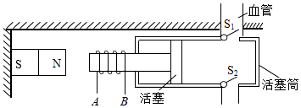
【答案】S；左；流入；线圈中的电流方向。
【解析】解：线圈中的电流从A流向B时，由安培定则可知，电磁铁的右端为N极，其左端为S极，电磁铁和左侧磁体的异名磁极相对，因异名磁极相互吸引，故活塞左移，活塞筒的气压减小，而血管内血压较大、外界大气压较大，使得阀门S₁关闭，S₂打开，则血液经过S₂流入活塞筒；
要使活塞筒内血液推开阀门S₁流入血管，则应使活塞向右运动，此时需改变线圈AB中电流方向，从而改变电磁铁的磁极方向，使其与左侧磁体同名磁极相对而相互排斥，故线圈AB中的电流方向需要改变。
8．（2021秋•江苏期末）今年3月份的“碳达峰、碳中和”议题引发热议，我国要在2060年前实现“碳中和”离不开大力开发新能源。新能源中无论是风力还是水力发电，其发电机在工作时都是将 机械 能转化为电能，通过学习我们知道发电机的工作原理是物理学家法拉第于1831年发现的 电磁感应 现象。
【答案】机械；电磁感应。
【解析】解：发电机在工作时都是将机械能转化为电能，通过学习我们知道发电机的工作原理是物理学家法拉第于1831年发现的电磁感应现象。
9．（2021秋•沭阳县校级期末）攀枝花市某学校研学小组在探究通电螺线管磁场的实验中，小磁针和螺线管放置于同一水平面内，螺线管为东西朝向，小磁针可在水平面内自由转动。开关S闭合后，小磁针的指向如图所示，则电源A端为 负 （选填“正”或“负”）极。当开关S断开时，小磁针N极将 向北 （选填“不”、“向北”或“向南”）偏转。
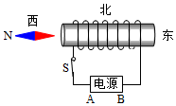
【答案】负；向北。
【解析】解：（1）小磁针的左端是N极，可以判断小磁针处磁感线方向指向左侧，根据磁体周围的磁感线从N极出发，回到S极，可以判断通电螺线管的左端是N极，右端是S极，根据安培定则判断电流从螺线管的右边进入，从左边流出，可以判断电源的B端是正极，A端是负极。
（2）当开关S断开时，通电螺线管无磁性，小磁针受地磁场的作用，一端指南，一端指北，指南的是S极，指北的是N极。
三．作图题
10．（2021秋•海门市期末）请在图中标出通电螺线管周围的磁感线方向及小磁针的N极。
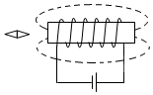
【解析】解：电流从右侧流向左侧，依据安培定则可判断出螺线管的右端为N极，左端为S极，磁感线在磁体外部是由N极指向S极的；由磁极间的相互作用可知，小磁针的右端为N极，左端为S极；如图所示：
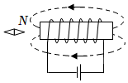
11．（2021秋•东台市期末）在图中标出小磁针的N极和A点处的磁场方向（用箭头表示）。
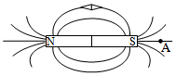
【解析】解：条形磁体的左端为N极，右端为S极，则小磁针的左端为S极，右端为N极，在磁体外部磁感线从N极流向S极，故A点的磁场方向向左。如图所示：
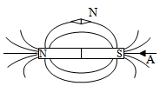
12．（2021秋•沭阳县校级期末）在如图所示中，用箭头标出通电螺线管的电流方向，并标出小磁针的N极。
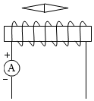
【解析】解：由图可知，电流从电流表的正接线柱流入，从负接线柱流出，所以螺线管中电流的方向是向下的；根据安培定则可知，螺线管的右端为N极，左端为S极，根据异名磁极相互吸引可知，小磁针的左端为N极，右端为S极，如图：
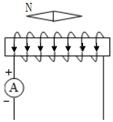
13．（2021秋•兴化市期末）磁体旁的小磁针静止时所指的方向如图所示。请在括号中标出磁体左端的磁极并画出通过小磁针中心的一条磁感线。

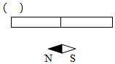
【解析】解：图中小磁针静止时其N极向左，说明该点的磁场方向向左，即通过小磁针中心的磁感线向左；因磁体周围的磁感线从N极发出，回到S极，故磁体的左侧为S极，右侧为N极；
如图所示：
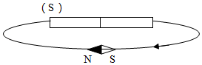。
14．（2021秋•江苏期末）如图，根据磁感线的方向，标出小磁针的N、S极，并在电源两端括号内标上电源正、负极。
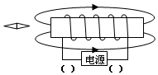
【解析】解：①由图可知，通电螺线管的左端为N极，根据异名磁极相互吸引，同名磁极相互排斥，则小磁针的右端为S极，左端为N极。
②因为在磁体外部，磁感线总是从N极发出，回到S极，所以磁感线的方向是指向右的。
③根据安培定则，伸出右手使大拇指指示螺线管的左端N极，则四指弯曲所指的方向为电流的方向，所以电流从螺线管的右端流入，则电源的右端为正极，左端为负极。
如图所示：
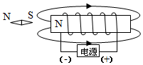
四．实验探究题
15．（2021秋•江苏期末）为了探究电磁铁的磁性强弱跟哪些因素有关，小明同学用漆包线（表面涂有绝缘漆的导线）在大铁钉上绕若干匝，制成简单的电磁铁。如图所示，用此装置去吸引大头针，甲、乙、丙、丁为实验中观察到的四种情况。
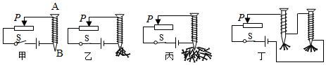
（1）实验中通过电磁铁 吸引大头针的数量 判断电磁铁磁性的强弱。
（2）比较 乙、丙 两图可知：线圈匝数相同时，电流越大，磁性越 强 。
（3）根据图丁可以得出的结论是： 电流相同时，电磁铁匝数越多，磁性越强 。
【答案】（1）吸引大头针的数量；（2）乙、丙；强；（3）电流相同时，电磁铁匝数越多，磁性越强。
【解析】解：
（1）电磁铁的磁性越强，吸引的大头针越多；所以可以根据吸引大头针数目的多少判断电磁铁磁性的强弱。
（2）由乙图和丙图可知，线圈的匝数相同，丙中变阻器接入电路的阻值较小，则通过的电流大，丙吸引大头针的个数比乙多，则丙电磁铁的磁性强，说明线圈匝数相同时，电流越大，磁性越强。
（3）由丁图可知，两个线圈串联，通过的电流相同，线圈匝数多的吸引的大头针多，说明其磁性强。
16．（2021秋•沭阳县校级期末）为了探究磁场，小华做了如下实验。
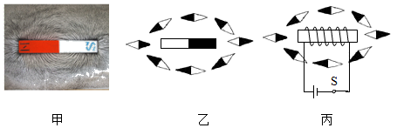
（1）探究磁体周围的磁场：
①在玻璃板上均匀撒上一层铁屑，再将玻璃板放在条形磁体上方，然后 轻敲 玻璃板，观察铁屑的分布情况。铁屑在磁场中被 磁化 成一个个小磁针，从而在磁场中有序地排列起来，如图甲所示；
②再在玻璃板上放一些小磁针，小磁针静止时的情况如图乙所示，黑色一端表示磁体的N极，某点小磁针 N 极所指的方向就是该点的 磁场 方向；
③人们仿照铁屑在磁场中排列的情况和小磁针N极的指向画出一些带箭头的曲线来形象、直观地描述磁场，物理学中把这样的曲线叫作 磁感线 。
（2）探究通电螺线管周围的磁场：
①把小磁针放在螺线管四周不同的位置，通电后发现小磁针的指向如图丙所示，说明通电螺线管周围的磁场跟 条形 磁体的磁场相似，图中 右 （选填“左”或“右”）端是螺线管的N极；
②对调电源的正负极重复上述实验，小磁针的指向与之前相反，说明通电螺线管的极性跟 电流方向 有关，断开开关后，小磁针静止时 S 极指向南方。
【答案】（1）①轻敲；磁化；②N；磁场；③磁感线；（2）①条形；右；②电流方向；S。
【解析】解：（1）①轻敲玻璃板的目的是减小摩擦力对铁屑的影响；铁屑原来没有磁性，但在磁场的作用下能够获得磁性，说明铁屑被磁化了；
②在玻璃板上放一些小磁针，小磁针静止时N极所指的方向就是该点的磁场方向；
③为了形象地描述磁场，人们用一些带箭头的曲线来表示磁场的存在以及磁场的强弱，这样的曲线叫做磁感线；
（2）
①由图可看出，通电螺线管外部的磁场与条形磁体的磁场相似；根据安培定则可知，螺线管的右端是N极；
②对调电源的正负极重复上述实验，电流的方向发生了变化，小磁针的指向与之前相反，说明通电螺线管的极性跟电流方向有关；断开开关后，在地磁场的作用下，小磁针静止时S极指向南方。

